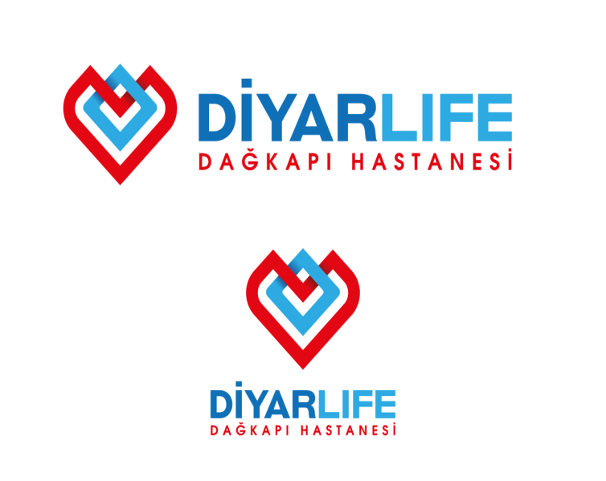 | GÖREVLENDİRME YAZISI | 

TARİH: 25/11/2023

KONU : Öz Değerlendirme
SAYI :

Hastanemizin verdiği hizmet alanlarında ölçülebilir ve değerlendirilebilir olan verilerle hizmet altyapısını korumak, elde edilen sonuçlarla ilgili birim hizmetlerinin hizmet kalitesini arttırmak için Sağlıkta Kalite Standartları gereğince hastanemizde 04.12.2023 – 09.12.2023 tarihleri arasında yapılacak öz değerlendirme ekibinde görevlendirilmiş bulunmaktasınız.

Şeyhmus ERDOĞAN
Başhekim

ADI SOYADI | ÜNVANI /GÖREVİ | KABUL İMZASI
Şeyhmus ERDOĞAN | Başhekim
Nihal DEVECİ | Başhemşire
Zekeriya TEKİN | İş Güvenliği Uzmanı/ Kalite Direktörü
Veysel AKSOY | Kalite Birim Sorumlusu
Zeynep SELÇUK | 5. kat dahili sorumlusu

